СПИСОК
депутатов Советов депутатов Добринского муниципального района
седьмого созыва

№  п/п |  | Ф.И.О. | Дата  рождения | Образование,  специальность | Место работы, должность | Принадлежность к Партии
1 | 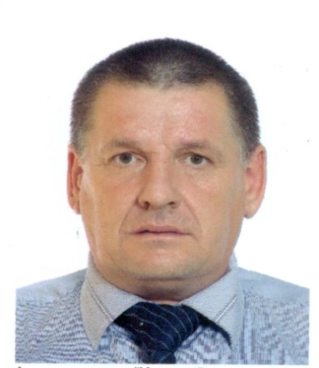 | Авцынов Валерий Николаевич | 23.05.  1960 | Высшее профессиональное | ГОБПОУ Добринское техническое училище, директор | Член Партии «ЕДИНАЯ РОССИЯ»
2 | 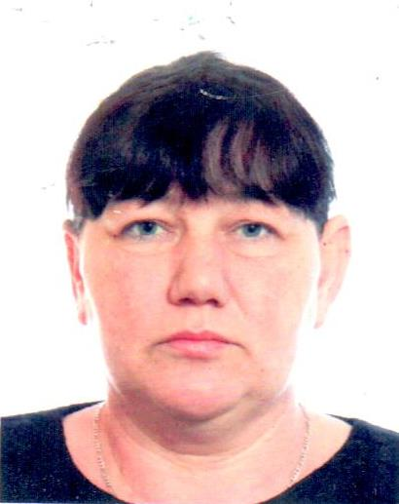 | Александрова Марина  Викторовна | 10.01.  1971 | Среднее  профессиональное | ОБУ «Центр социальной защиты населения по Добринскому району», социальный работник | Член Партии «ЕДИНАЯ РОССИЯ»
3 | 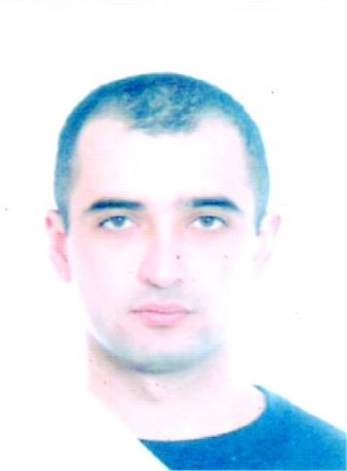 | Ахмедов  Азер  Байрам Оглы | 09.11.  1989 | Высшее профессиональное | ООО «Добрыня», заведующий МТФ с.Дурово | Член Партии «ЕДИНАЯ РОССИЯ»
4 | 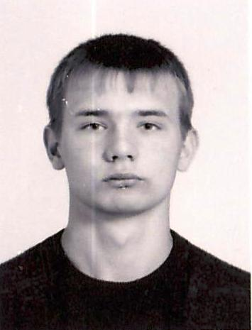 | Бирюков Сергей Николаевич | 27.11.  1990 | Высшее профессиональное | МБОУ СОШ с.Нижняя Матренка, преподаватель-организатор ОБЖ | Член Партии «ЕДИНАЯ РОССИЯ»
5 |  | Ванина  Раиса Михайловна | 16.08.  1965 | Среднее профессиональное | Индивидуальный предприниматель
6 | 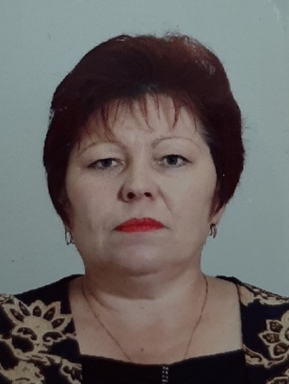 | Васнева Татьяна Валентиновна | 27.05.  1961 | Высшее профессиональное | МБОУ средняя общеобразовательная школа с.Талицкий Чамлык, заместитель директора по воспитательной работе | Член Партии «ЕДИНАЯ РОССИЯ»
7 | 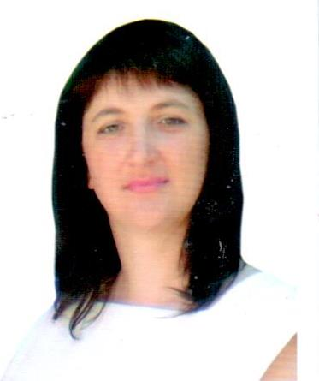 | Власова  Елена Васильевна | 21.09.  1975 | Высшее профессиональное, ученый агроном | ООО «Агробизнес», агроном | Член Партии «ЕДИНАЯ РОССИЯ»
8 | 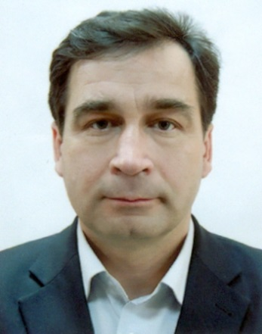 | Галанцев Виктор Вячеславович | 10.03.  1967 | Высшее профессиональное | Филиал ОАО «Газпром газораспределение Липецк» в п.Добринка, директор
9 | 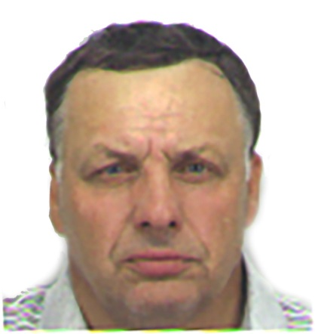 | Глинкин Дмитрий  Александрович | 08.11.  1961 | Высшее профессиональное | Добринское межрайонное судебно-медицинское отделение ГУЗ «Липецкое областное бюро судебно-медицинской экспертизы», заведующий
10 | 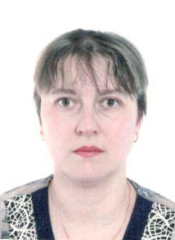 | Губина  Елена Викторовна | 22.10.  1979 | Среднее профессиональное | Верхнематренский ОВОП, медсестра ВОП
11 | 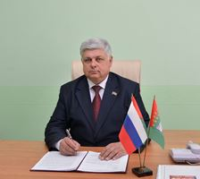  Председатель  Совета депутатов Добринского муниципального района | Денисов Михаил Борисович | 10.06.  1963 | Высшее профессиональное | МАДО «Жемчужина» п. Добринка, директор | Член Партии «ЕДИНАЯ РОССИЯ»
12 | 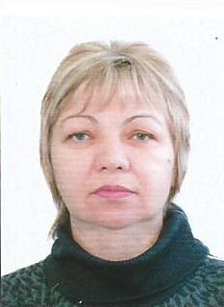 | Доля  Надежда Викторовна | 04.08.  1969 | Высшее профессиональное | МБОУсредняя общеобразовательная школа с.Дубовое, библиотекарь
13 | 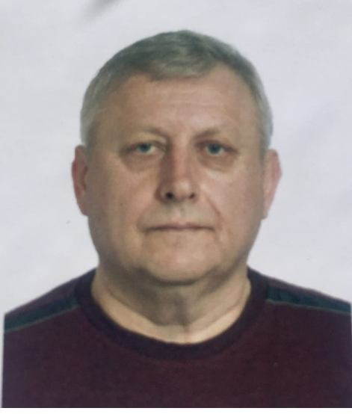 | Доля  Сергей Борисович | 05.11.  1964 | Высшее профессиональное | ООО «Пушкинское», генеральный директор | Член Партии «ЕДИНАЯ РОССИЯ»
14 | 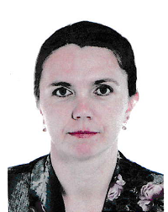 | Дорофеева Елена  Николаевна | 26.08.  1979 | Высшее профессиональное | МБДОУ детский сад с.Демшинка, заведующая
15 | 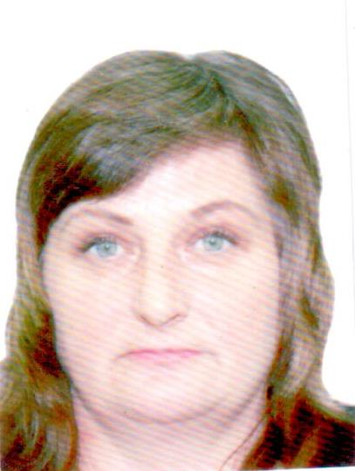 | Дроздова Наталия Алексеевна | 27.11.  1974 | Среднее-профессиональное | МБОУ гимназия с.Ольговка, учитель дополнительного образования | Член Партии «ЕДИНАЯ РОССИЯ»
16 | 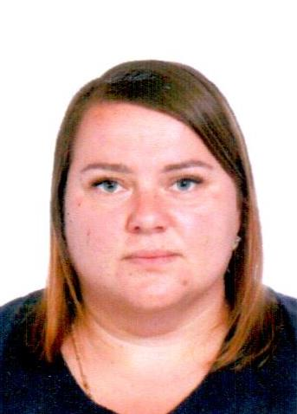 | Елисеева Лариса Сергеевна | 21.09.  1987 | Высшее  профессиональное | МАДОУ детский сад ст.Плавица, главный бухгалтер
17 | 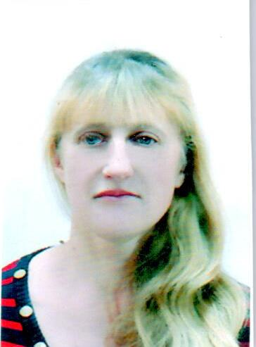 | Искандарова Людмила Алексеевна | 12.09.  1971 | Среднее, профессиональное | ОБУ «Центр социальной защиты населения по Добринскому району», социальный работник
18 | 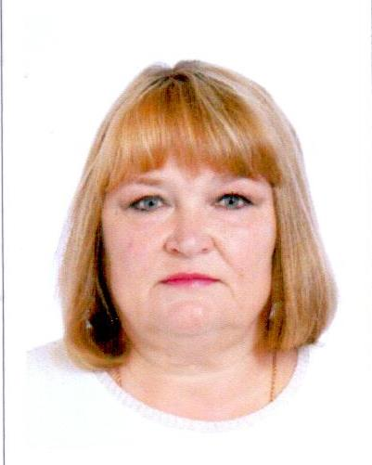 | Лычкина Галина Евгеньевна | 19.07.  1967 | Высшее  профессиональное | МАДОУ детский сад п.Петровский, и.о.заведующей | Член Партии «ЕДИНАЯ РОССИЯ»
19 | 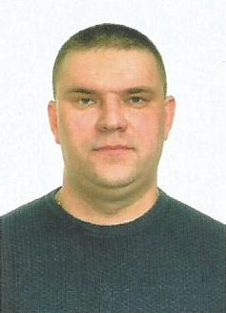 | Ломакин Сергей Александрович | 06.12.  1983 | Высшее профессиональное | Индивидуальный предприниматель
20 | 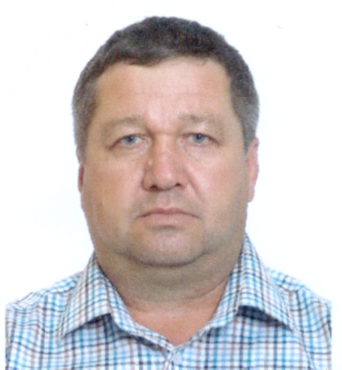  Заместитель председателя  Совета депутатов  Добринского муниципального района | Малыхин  Владимир Николаевич | 18.04.  1965 | Высшее профессиональное | КХ «Чара», глава | Член Партии «ЕДИНАЯ РОССИЯ»
21 | 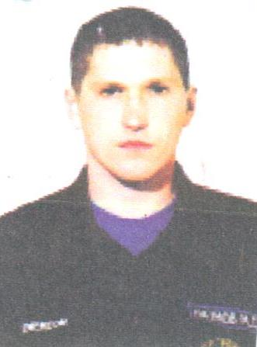 | Наумов Михаил  Сергеевич | 18.03.  1987 | Высшее профессиональное | Государственное (областное) бюджетное учреждение «Управление государственной противопожарной спасательной службы Липецкой области» (Г(О)БУ «Управление ГПСС»), отдельный пожарно-спасательный пост № 10 с.Березнеговатка-командир | Член Партии «ЕДИНАЯ РОССИЯ»
22 | 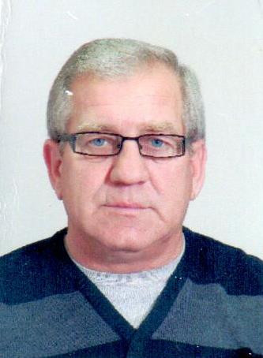 | Незнамов  Иван  Петрович | 05.04.  1955 | Среднее (полное) общее | ООО «Битюг», генеральный директор | Член Партии «ЕДИНАЯ РОССИЯ»
23 | 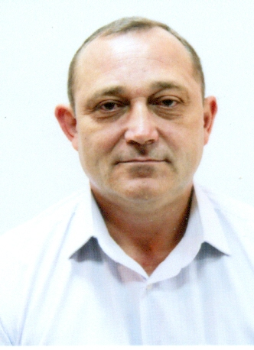 | Новиков  Павел  Егорович | 15.07.  1967 | Высшее профессиональное | ОБУ «Центр социальной защиты населения по Добринскому району», директор | Член Партии «ЕДИНАЯ РОССИЯ»
24 | 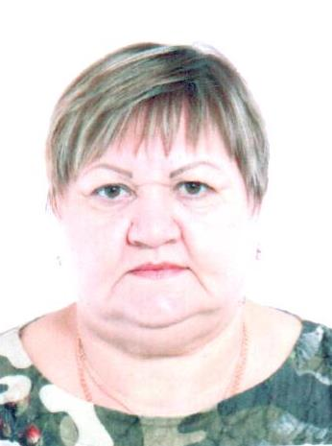 | Овчарова Ольга Федоровна | 12.08. 1962 | среднее профессиональное | Крестьянское хозяйство «Приволье», глава
25 | 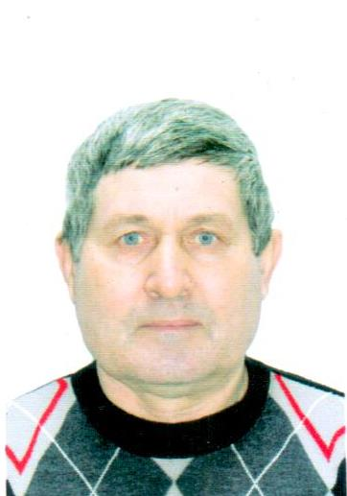 | Панин  Борис Серафимович | 25.03.  1961 | Среднее (полное) общее | ИП Елисеев Д.П., водитель
26 | 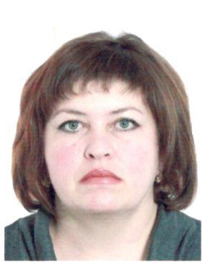 | Перова  Любовь Васильевна | 21.01.  1972 | Высшее профессиональное | МБОУ средняя общеобразовательная школа с.Верхняя Матренка, директор
27 | 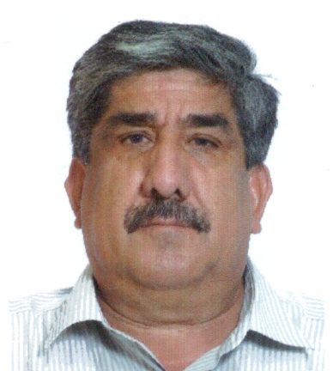 | Примов  Рамал Манафович | 20.01.  1964 | Высшее профессиональное | ГУЗ «Добринская ЦРБ», врач-стоматолог | Член Партии «ЕДИНАЯ РОССИЯ»
28 | 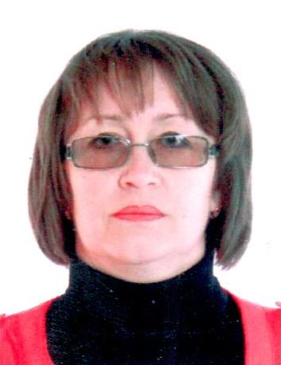 | Рудакова  Ольга  Викторовна | 07.02.  1973г. | Среднее (полное) общее | МБУК «Добринская централизованная клубная система», заведующая Демшинским сельским Домом культуры | Член Партии «ЕДИНАЯ РОССИЯ»
29 | 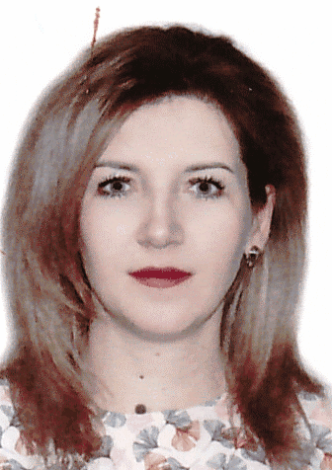 | Семенова Ульяна Сергеевна | 10.05.  1985 | Высшее профессиональное | МБОУ средняя школа с.Нижняя Матренка, воспитатель
30 | 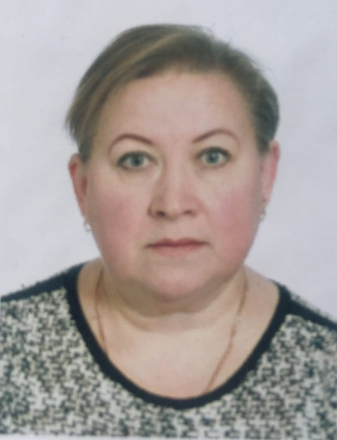 | Скоробогатова Светлана Викторовна | 06.11.  1970 | Высшее профессиональное | МБОУ средняя школа с.Пушкино, зам.директора по учебно-воспитательской работе | Член Партии «ЕДИНАЯ РОССИЯ»
31 | 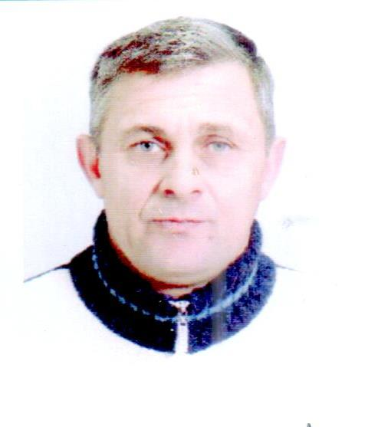 | Стрельников Василий Федорович | 19.09.  1964 | Высшее профессиональное | Крестьянскоое (фермерское) хозяйство "Стрельников Василий Федорович", глава | Член Партии «ЕДИНАЯ РОССИЯ»
32 | 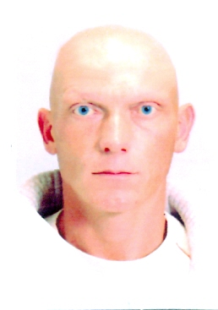 | Тарыгин  Сергей Владимирович | 23.01.  1975 | Среднее  профессиональное | временно не работающий | Член Партии «ЕДИНАЯ РОССИЯ»
33 | 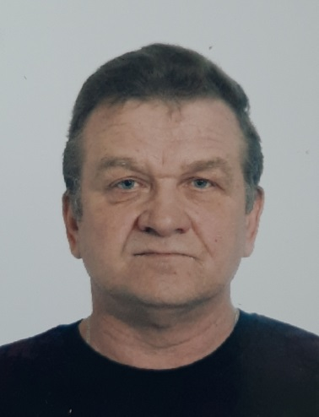 | Татаринцев  Владимир  Владимирович | 17.06.  1967 | Высшее профессиональное | Директор ЗАО СХП «Липецкрыбхоз» филиал Добринский
34 | 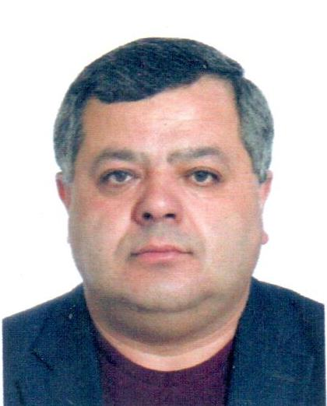 | Туракулов Мубинжон Рахимович | 17.03.  1963 | Высшее профессиональное | ООО СХП «Добринский», директор

